ПРОЕКТИРОВАНИЕ И ИЗГОТОВЛЕНИЕ ГАЗОСТРУЙНОГО МИНИЭЖЕКТОРА ДЛЯ ЛАБОРАТОРНОГО СТЕНДА
Пахомов Д.С., Иванов В.В., Палладиева Е.В., Абдрахманов Р.Н., Сагдеев Д.И.
Казанский национальный исследовательский технологический университет
e-mail: sagdeev@mail.ru

Струйными называются аппараты, в которых происходит смешение и обмен энергий двух потоков разных давлений с образованием смешанного потока с промежуточным давлением. В пароводяных инжекторах давление смешанного потока может превышать давление рабочего потока [1,2].
Смешиваемые потоки находятся в газовой (паровой) или жидкой фазе, или представляют собой смесь газа (пара), жидкости и твердых тел. Среда, находящаяся перед аппаратом при более высоком давлении, называется рабочей.
Рабочим называется поток рабочей среды. Рабочий поток выходит из сопла в приемную камеру струйного аппарата с большой скоростью и увлекает среду, имеющую перед аппаратом более низкое давление. Увлеченный поток называется инжектируемым. Как правило, в струйных аппаратах происходит сначала преобразование потенциальной или тепловой энергии рабочего потока в кинетическую энергию. Кинетическая энергия рабочего потока частично передается инжектируемому потоку. При протекании по струйному аппарату происходит выравнивание скоростей смешиваемых потоков и обратное преобразование кинетической энергии смешанного потока в потенциальную или тепловую.
Сборочный чертеж газоструйного миниэжектора для лабораторного стенда представлен на рис. 1. Основными элементами являются: сопло Лаваля, приемная камера, камера смешения, диффузор.
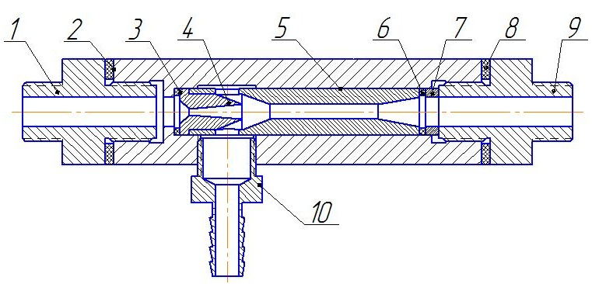
Рис.1. Сборочный чертеж струйного аппарата
1,9 – подводящий и отводящий трубопроводы, соответственно; 2,3,6,8 – прокладки; 4 – сопло Лаваля: 5 – камера смешения с входным коллектором и диффузором; 7 – опорное кольцо; 10 – штуцер для откачки
Потоки рабочей и инжектируемой сред поступают во входной коллектор, камеру смешения, где происходит выравнивание скоростей, сопровождающееся, как правило, повышением давления. Из камеры смешения поток поступает в диффузор, где происходит дальнейший рост давления. Давление смешанного потока на выходе из диффузора выше давления инжектируемого потока, поступающего в приемную камеру.
Повышение давления инжектируемого потока без непосредственной затраты механической энергии является основным, принципиальным качеством струйных аппаратов. Благодаря этому качеству использование струйных аппаратов во многих отраслях техники позволяет получать более простые и надежные технические решения по сравнению с применением механических нагнетателей (компрессоры, насосы, газодувки, вентиляторы и др.) [3].
Основным достоинством эжектора, как струйного насоса, является отсутствие движущихся и трущихся деталей, что существенно при работе с горячими или агрессивными средами. Важным свойством является также техническая и технологическая простота эжекторов, позволяющих создать устройства практически неограниченной производительности и высокой надежности, а также, низкая эксплуатационная стоимость и низкий уровень шума и вибрации, незначительный эрозионный и коррозионный износ.
В данной работе рассматривается газовый миниэжектор с набором сопел (коническим соплом и соплами Лаваля: профилированным и коническим) и цилиндрической камерой смешения. Вакуумная схема стенда приведена на рис.2.
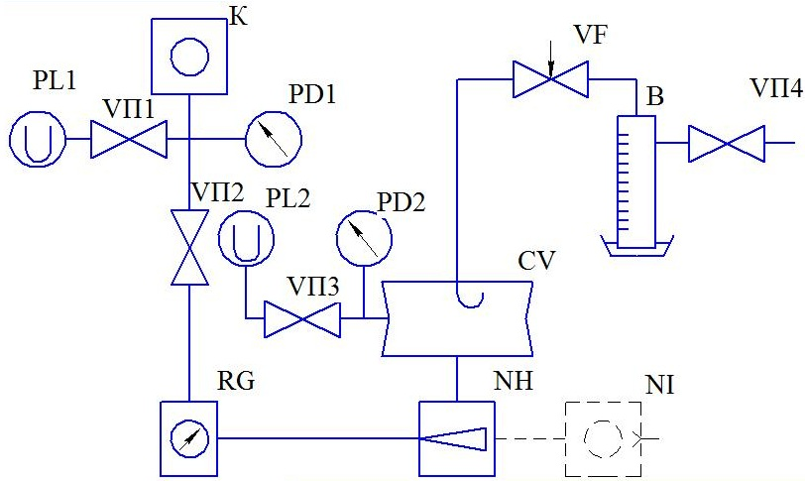
Рис.2. Вакуумная схема лабораторного стенда
NH ─ газоструйный эжектор; NI ─ механический насос (пылесос); RG ─ счетчик расхода газа; VП1, VП3 ─ краны U─образных вакуумметров; VП2 ─ кран регулирующий; PD1, PD2 ─ вакуумметры деформационные; PL1, PL2 ─ U─образные вакуумметры; CV ─ вакуумная камера объемом V; VF ─ натекатель; B ─ бюретка масляная; VП4 ─ кран бюретки; K ─ компрессор
Работа эжектора предусматривает использование в качестве устройства заставляющего воздействовать на рабочее тело (воздух) компрессора и вакуумного насоса(пылесоса).
Основная трудность теоретического определения характеристик эжектора, состоит в сложности описания самого процесса турбулентного смешения струй, их взаимодействия в пространстве, ограниченного жесткими стенками.
В дальнейшей работе ставится цель усовершенствования лабораторного стенда, который позволит выявить и уяснить закономерности процессов протекающих в простых эжекторах, а также критически оценить существующие в настоящее время в литературе расчетные методы газоструйных аппаратов [3-5]. Основной проблемой газоструйной откачки является повышение экономичности эжекторов, путем оптимизации процесса смешения, что достигается усложнением конструкции и одновременно с уточнением расчетных методов. В такой ситуации расчеты становятся сложными, а порой и невозможными, а это указывает на то, что следует опираться на качественно выполненные экспериментальные данные.
Спроектированный и изготовленный миниэжектор для лабораторного стенда позволит продолжить студенческие научные исследования по исследованию работы газоструйного эжектора[6-8] в рамках дисциплины “Газодинамика сплошных сред”. Данные исследования позволят закрепить теоретические знания, полученные при выполнении расчетного индивидуального задания “Расчет газоструйного эжектора” [1].

Литература
- Сагдеев Д.И. Газовая динамика сплошных сред: учебно-методическое пособие / Д.И. Сагдеев, Т.В. Максимов; М-во образ. и науки России, Казан. нац. исслед. технол. ун-т. – Казань: КНИТУ, 2011. – 156 с.
- Аркадов Ю.К. Новые газовые эжекторы и эжекционные процессы.- М.: Изд-во Физико-математической литературы, 2001. – 336 с.
- Абрамович Г. Н. Прикладная газовая динамика. М., «Наука», 1969, 824 с.
- Соколов Е.Я., Зингер Н.М. Струйные аппараты. – 3-е изд., перераб. – М.:. Энергоатомиздат, 1989. – 352 с.
- Матвеенко П.С., Стабников В.Н. Струйные аппараты в пищевой промышленности. – М.: Пищевая промышленность, 1980. – 224 с.
- Рамздорф А.Ю., Габидуллин А.М., Гонежук Т.В., Щепакин Р.О., Михеев А.В., Альтапов А.Р., Сагдеев Д.И. Проектирование и изготовление лабораторного стенда для исследования работы газоструйного эжектора. Материалы Четвертой Российской студенческой научно-технической конференции “Вакуумная техника и технология”. 14-16 апреля 2009г. Казань, КГТУ, 2009, с.88-89.
- Гайнутдинов И.И., Азаров Е.И., Сагдеев Д.И. Моделирование работы лабораторного газоструйного эжектора. Материалы шестой Всероссийской студенческой научно-технической конференции «Интенсификация тепло- и массообменных процессов в химической технологии». 22-24 ноября 2010г. Казань, КГТУ, 2010, с.71-74.
- Сырямин Д.Е., Азаров Е.И., Сагдеев Д.И. Моделирование гидродинамической обстановки в газоструйном эжекторе с использованием программного комплекса «FLUENT». Материалы Пятой Российской студенческой научно-технической конференции “Вакуумная техника и технология”. 14-16 апреля 2009г. Казань, КГТУ, 2009, с.88-89.

